舒城县学校隐患排查整改、责任落实“三清单”
单位（盖章）： 城关第二幼儿园 填报时间：2025年10月23日
序号 | 学校名称 | 隐患描述清单 |  |  | 隐患整改要求清单 |  |  | 责任落实清单
序号 | 学校名称 | 排查  时间 | 检查  人员 | 隐患内容 | 整改  措施 | 整改期限 | 整改落实情况 | 责任单位及  责任人 | 督办单位及责任人
 | 城关第二幼儿园 | 10.9 | 杨芳 | 厨房蒸箱导热管坏了 | 及时联系厂家维修更换导热管 | 10.11 | 已落实 | 园长 黄海清 | 城关中心校
 |  | 10.9 | 杨芳 | 教学楼一楼天花板墙壁上霉 | 铲除、重新粉刷 | 10.19 | 已落实 | 园长 黄海清 | 城关中心校
 |  | 10.9 | 杨芳 | 综合楼天顶盖生锈 | 更换新的盖子 | 10.15 | 已落实 | 园长 黄海清
  城关中心校

厨房蒸箱
维修前 维修中 维修后
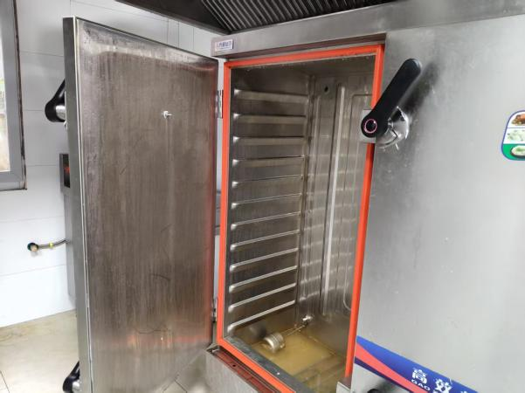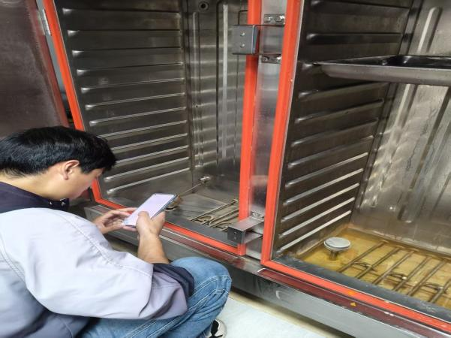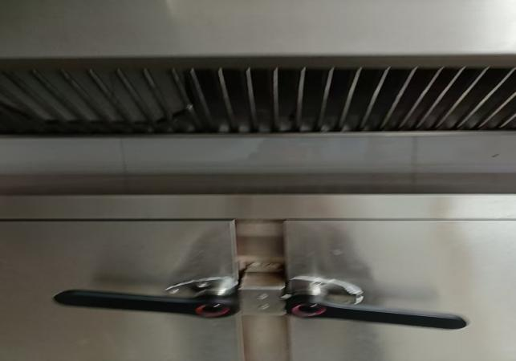
教学楼一楼天花板墙壁
粉刷前 粉刷中 粉刷后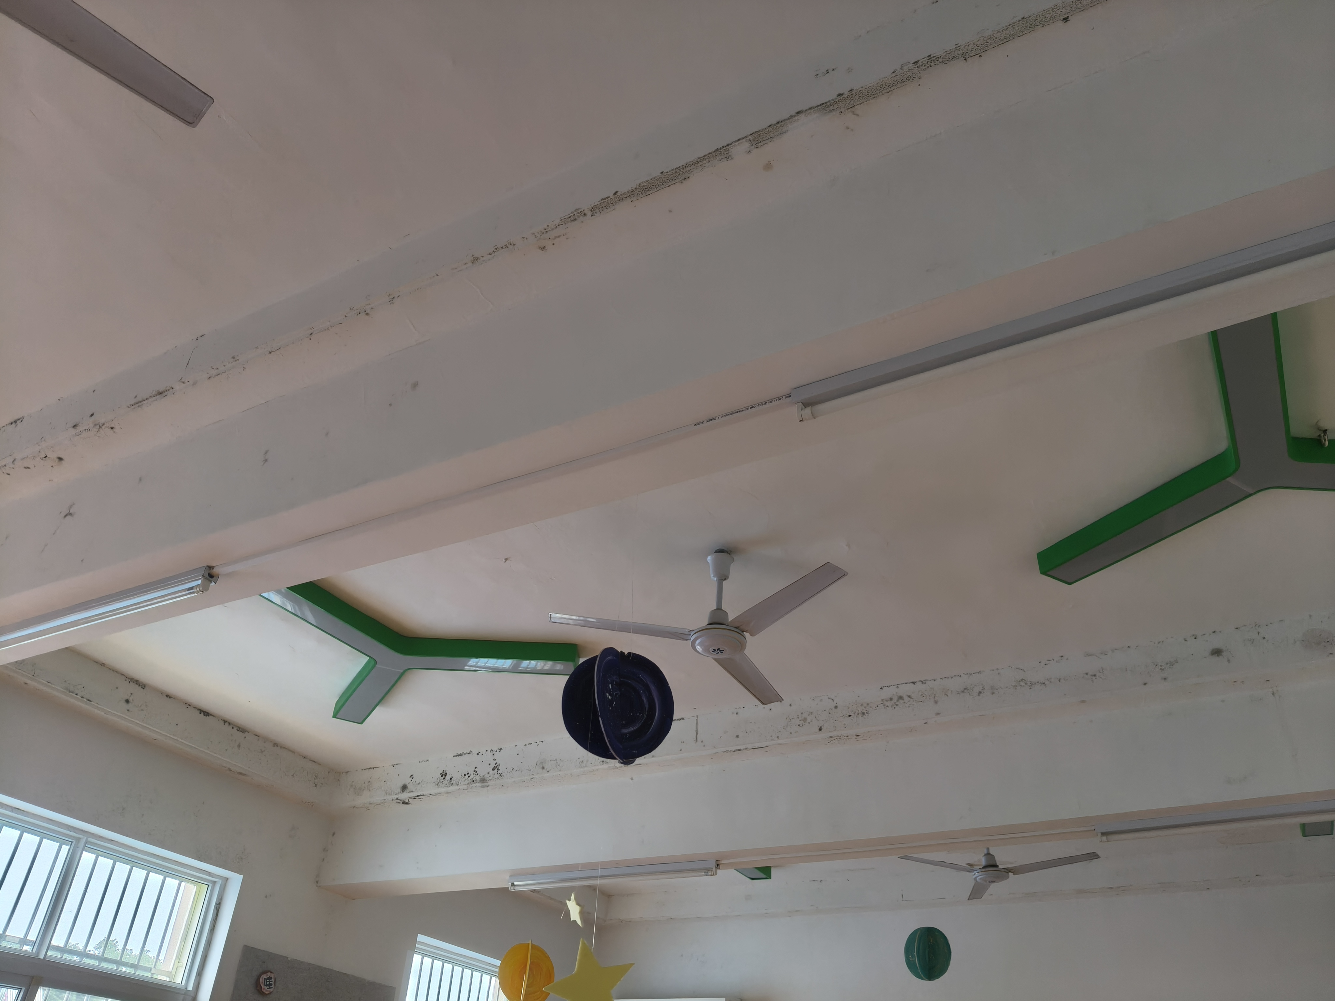 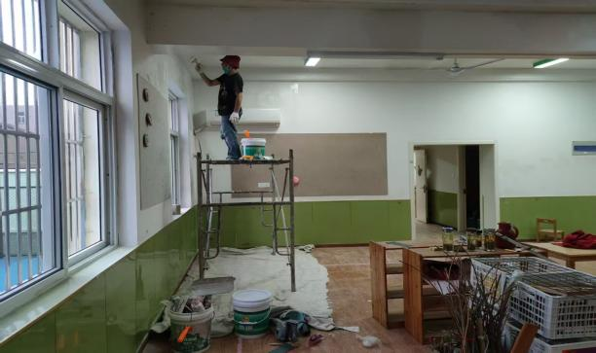 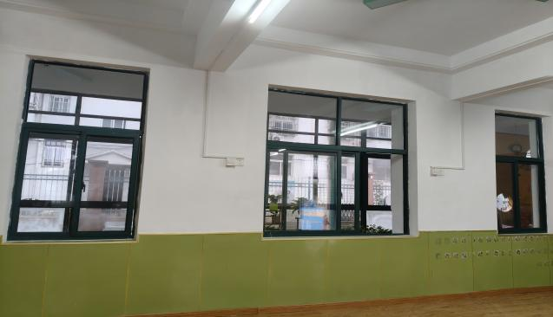
综合楼天顶盖
更换前 更换中 更换后
